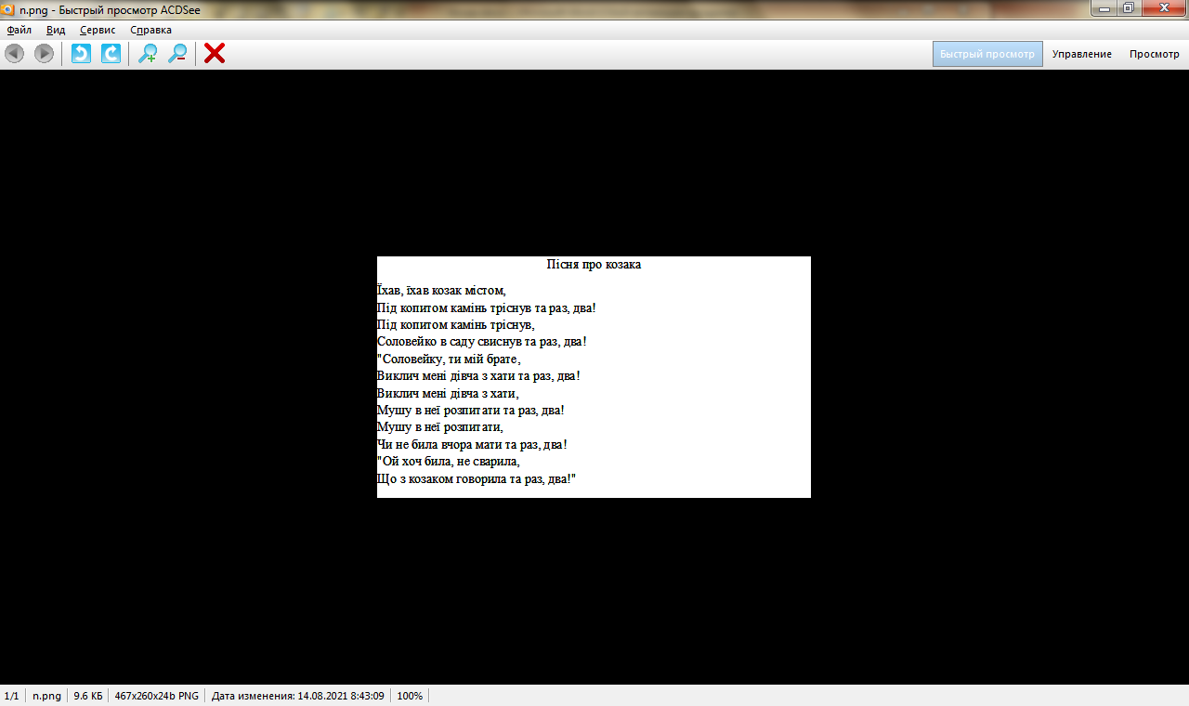

**Вправа 1.**

1. Розглянути текст вірша.
2. Скопіюйте його на свій ПК.
3. **Виконати редагування тексту**:

* знайти помилки і виправити їх; (при потребі використовуйте контекстне меню)
* вставити у пусти рядки, недостаючи рядки вірша. Як це зробили? Напишіть у звіті.
* Встановіть де треба абзац.

1. Зберегти файл під назвою «**«Форматування2 + Прізвище».**
2. Відправити для перевірки.

Пісня про козака

Їхав, хав козак містом,  
 та раз, два!  
Під копитом камінь троснув,  
Соловейк в саду свиснув та раз, два!"Соловейку, ти мій брате,  
Виклич мені дівча з хати та раз, два!Виклич мені дівч з хати,  
 та раз, два!  
Мушу в неї розпатати,  
Чи не била вчора мати та раз, два!"Ой хочь била, не сварила,  
Що з козаком говорила та раз, два!"